АДМИНИСТРАЦИЯ
ИВАНТЕЕВСКОГО МУНИЦИПАЛЬНОГО РАЙОНА
САРАТОВСКОЙ ОБЛАСТИ

1.07.2016 |  | № | 1199 |  | ул. Советская, 14, село Ивантеевка,  Саратовская область, Россия, 413950  Тел.: (8845-79) 5-16-50  Факс: (8845-79) 5-16-36
На |  | от
Министру строительства и
жилищно-коммунального хозяйства
Саратовской области
Д.В. Тепину

Уважаемый Дмитрий Валентинович!

Администрация Ивантеевского муниципального района Саратовской области просит Вас согласовать схему размещения мест щитовых рекламных конструкций на территории Ивантеевского муниципального района Саратовской области.

Приложение:
- пояснительная записка размещения рекламных конструкций;
- схема размещения рекламных конструкций;
- таблица расположения земельных участков для установки рекламных конструкций.
С уважением, Глава Ивантеевского муниципального района В.В. Басов | С уважением, Глава Ивантеевского муниципального района В.В. Басов | С уважением, Глава Ивантеевского муниципального района В.В. Басов

Ю.Н. Савенков
8 (845-79) 5-16-53

Приложение №1

«УТВЕРЖДАЮ»
Глава Ивантеевского
муниципального района
Саратовской области
_______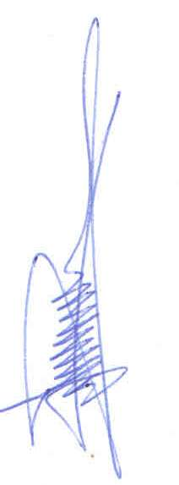_____В.В. Басов
«01» июля 2016г

СХЕМА
размещения рекламных конструкций
на территории Ивантеевского
муниципального района
Саратовской области

с. Ивантеевка
СХЕМА
РАЗМЕЩЕНИЯ РЕКЛАМНЫХ КОНСТРУКЦИЙ НА ТЕРРИТОРИИ
ИВАНТЕЕВСКОГО МУНИЦИПАЛЬНОГО РАЙОНА САРАТОВСКОЙ ОБЛАСТИ
1. Цели настоящей схемы размещения рекламных конструкций
Настоящая схема размещения рекламных конструкций на территории Ивантеевского муниципального района Саратовской области устанавливает необходимые требования по обеспечению благоприятной визуально-рекламной среды сельских поселений для граждан, имущества физических или юридических лиц, государственного или муниципального имущества при размещении и эксплуатации рекламных конструкций на территории Ивантеевского муниципального района Саратовской области. Определяет соответствие размещения наружной рекламы архитектурному облику сложившейся застройки.
2. Сфера применения Схемы
Проект размещения рекламных конструкций регулируется в соответствии с ГОСТом Р 52044-2003 «Наружная реклама на автомобильных дорогах и территориях городских и сельских поселениях» и схемой размещения рекламных конструкций на территории Ивантеевского муниципального района Саратовской области.
2.1. Настоящая Схема регулирует отношения, возникающие при распространении наружной рекламы с использованием щитов, стендов, перетяжек, электронных табло и иных технических средств стабильного территориального размещения (далее - рекламные конструкции), эксплуатации, техническом обслуживании, модернизации и оценке соответствия размещения рекламных конструкций.
2.2. Настоящая Схема распространяется на рекламные конструкции, расположенные на внешних стенах, крышах и иных конструктивных элементах зданий, строений и сооружений или вне их, являющиеся рекламными конструкциями стабильного территориального размещения.
2.3. Настоящая Схема устанавливает обязательные для применения и исполнения требования к объектам и субъектам визуально-рекламного регулирования, указанным в настоящей Схеме.
2.4. Настоящая Схема основана на принципах:
- унификации дизайна и мест стабильного размещения рекламных конструкций;
- комплексного размещения рекламных конструкций
- сохранения и обогащения архитектурного облика Ивантеевского муниципального района Саратовской области.
3. Объекты и субъекты визуально-рекламного регулирования
3.1. Объектами визуально-рекламного регулирования настоящей Схемы являются рекламные конструкции, а также процессы размещения, монтажа, эксплуатации и модернизации рекламных конструкций, а также процессы оценки рекламных конструкций.
3.2. Субъектами визуально-рекламного регулирования настоящей Схемы являются органы местного самоуправления, уполномоченные органы и лица, участвующие в процессах размещения и утилизации рекламных конструкций, а также в процессах оценки состояния рекламных конструкций.
4. Основные понятия
Для целей настоящей Схемы используются следующие основные понятия:
4.1. Наружная реклама (по тексту допустимо - рекламные конструкции) - щитовые конструкции, стенды, тумбы, панели-кронштейны, настенные панно, электронные табло, проекционные, конструкции с элементами ориентирующей информации, информирующие о маршрутах движения и находящихся на них объектах, рамы с рекламной информацией и иные технические средства стабильного территориального размещения, функционально предназначенные для размещения на них рекламной информации, в том числе на внешних стенах, крышах и иных конструктивных элементах зданий, строений и сооружений.
4.2. Рекламная поверхность - поверхность рекламной конструкции, предназначенная для распространения рекламы.
4.3. Ответственный за эксплуатацию - лицо, эксплуатирующее рекламную конструкцию и несущее ответственность за выполнение требований эксплуатационной документации, а также требований технической безопасности при эксплуатации рекламных конструкций.
4.4. Эксплуатация - стадия жизненного цикла рекламной конструкции, на которой осуществляется использование рекламной конструкции по назначению, ее техническое обслуживание, наладка, модернизация и ремонт.
4.5. Срок службы рекламной конструкции - установленный проектной документацией период, в течение которого рекламная конструкция может эксплуатироваться.
5. Виды рекламных конструкций
5.1. По месту расположения рекламные конструкции подразделяются на следующие типы:
- отдельно стоящие рекламные конструкции - стационарные наземные рекламные конструкции на собственных опорах;
- рекламные конструкции, располагаемые на внешних стенах, крышах и иных конструктивных элементах зданий, строений и сооружений;
- рекламные конструкции, располагаемые на столбах освещения, опорах контактной сети.
5.2. По площади рекламного поля отдельно стоящие рекламные конструкции подразделяются на следующие категории:
- малогабаритные рекламные конструкции с площадью одного рекламного поля (стороны) менее 6 кв. м;
- крупногабаритные рекламные конструкции с площадью одного рекламного поля (стороны) от 6 кв. м до 18 кв. м включительно;
- крупногабаритные отдельно стоящие рекламные конструкции с площадью одного рекламного поля (стороны) свыше 18 кв. м. на территории Ивантеевского муниципального района Саратовской области ЗАПРЕЩЕНЫ.
5.3. По высоте размещения рекламного поля отдельно стоящие рекламные конструкции подразделяются на следующие категории:
- рекламные конструкции малой высоты - верхний край рекламного поля расположен на высоте не более 4,5 м от поверхности размещения;
- рекламные конструкции нормальной высоты - верхний край рекламного поля расположен на высоте от 4,5 до 7 м от поверхности размещения;
- рекламные конструкции увеличенной высоты - верхний край рекламного поля расположен на высоте более 7 м от поверхности размещения.
5.4. Под рекламными конструкциями индивидуальных проектов понимаются отдельно стоящие рекламные конструкции, одновременно отвечающие следующим требованиям:
- рекламная конструкция имеет формат, отличный от форматов, перечисленных в пунктах Схемы;
- рекламные конструкции, установленные в непосредственной близости от предприятия и связанные с ним единым архитектурно-пространственным решением;
- рекламные конструкции, предназначенные исключительно для информирования о месте нахождения конкретного предприятия и/или оказываемых им услугах (виде деятельности).
5.5. Под информационными щитами, стендами, тумбами понимаются соответственно рекламные конструкции, удовлетворяющие одновременно следующим условиям:
- щит, стенд, тумба используются для размещения информации, освещающей наиболее важные общие сельские проекты, связанные с различными сферами деятельности, значимыми событиями, праздничным оформлением;
- размещение на щите, стенде, тумбе вышеуказанной информации осуществляется на основании разрешения выданного отделом архитектуры и капитального строительства администрации Ивантеевского муниципального района Саратовской области;
6. Требования к размещению вновь устанавливаемых отдельно стоящих рекламных конструкций на территории Ивантеевского муниципального района Саратовской области
6.1. Унификация видов рекламных конструкций, мест и приемов их размещения с учетом характерных типов средовых ситуаций (угол, перекресток, трасса, транспортная развязка и т.п.).
6.2. Упорядоченное размещение рекламных конструкций относительно основных архитектурно-планировочных элементов и относительно друг друга.
6.3. Координация рекламных плоскостей рекламных конструкций в соответствии с планировочными осями.
6.4. Рациональная группировка и рассредоточение рекламных конструкций на основе пространственного ритма, принципа парности, единства вида, соподчиненности рекламоносителей различных видов и форматов.
6.5. Основными местами размещения наземных рекламных конструкций являются:
- для малогабаритных рекламных конструкций - газоны обочин дорог, пешеходные зоны;
- для крупногабаритных рекламных конструкций - газон, полосы у обочин шоссейных дорог;
6.6. Отдельно стоящие рекламные конструкции (за исключением рекламных конструкций индивидуальных проектов, совмещенных с рекламными конструкциями, а также конструкций, используемых исключительно для размещения некоммерческой информации сельских поселений, и сельских поселений информационных щитов, стендов, тумб) должны иметь размеры рекламных полей (сторон) в соответствии с таблицей 1, перетяжек - с таблицей 2.
Таблица 1
Ширина рекламного  поля (стороны), м | 0,8 | 0,9 | 1,2 | 1,4 | 2,4 | 3,6 | 3,0 | 6,0
Высота рекламного  поля, м | 1,2 | 1,6 | 1,8 | 3,0 | 1,8 | 2,6 | 1,8 | 3,0
Таблица 2
Ширина рекламного  поля (стороны), м | 10 | 9 | 12
Высота рекламного  поля, м | 1,0 | 0,6 | 1,5

6.7. На одной улице (площади) устанавливаются рекламные конструкции, сохраняющие между собой стилистическое единство.
6.8. Минимальные расстояния между отдельно стоящими рекламными конструкциями, расположенными в одном направлении (на одной стороне проезда, улицы, трасса) и предназначенными для обзора с одного направления, не могут быть менее чем:
- для рекламных конструкций среднего и крупногабаритного формата малой/нормальной/увеличенной высоты - 80/100/150 метров;
- для рекламных конструкций малогабаритного формата малой/нормальной/увеличенной высоты - 30/40/50 метров.
6.9. Расстояние между двумя рекламными конструкциями разного формата в одном направлении движения не может быть менее расстояния, предусмотренного для рекламной конструкции меньшего формата установленного ГОСТ.
6.10. Размещение рекламных конструкций с рекламной плоскостью, расположенной вдоль направления движения транспорта, рекламных конструкций, расположенных по разные стороны проезжих частей улиц, трассы, рекламных конструкций, используемых исключительно для размещения городской некоммерческой информации, а также сельских поселений информационных щитов, стендов, тумб допускается без соблюдения требований, установленных в пунктах настоящей Схемы, по согласованию с отделом архитектуры и капитального строительства и отделом по управлению земельными ресурсами администрации Ивантеевского муниципального района Саратовской области.
6.11. Рекламные конструкции, размещаемые на конструктивных элементах зданий и сооружений, не могут нарушать архитектурный и художественный облик здания, сооружения, создавать помехи для очистки кровель от снега и льда.
Во избежание искажения целостности восприятия архитектуры зданий запрещается установка и эксплуатация на главных фасадах зданий крупноформатных щитовых и банерных рекламных конструкций рекламы и информации, закрывающих значительную часть фасада здания, остекление витрин и окон, архитектурные детали и декоративное оформление. Предпочтение отдается рекламным конструкциям со сменным рекламно-информационнным полем или светодинамическим конструкциям.
6.12. Перед фасадом крупных торговых центров могут быть установлены рекламные конструкции, выполненные по индивидуальным проектам, улучшающие благоустройство прилегающих территорий, при соблюдении следующих условий:
- число арендаторов превышает возможность размещения вывесок на фасаде здания.
6.13 «На объектах культурного наследия, а также на их территориях не допускается распространение наружной рекламы, в соответствии со статьей 35.1 Федерального закона от 25 июня 2002 года № 73-ФЗ «Об объектах культурного наследия (памятниках истории и культуры) народов Российской Федерации» (далее – Федеральный закон).
Размещение стационарных рекламных конструкций на незастроенных территориях возможно в пределах отсыпки полотна автодороги (не более 5 м от асфальтового покрытия). При условии отдаления на большее расстояние существует возможность обнаружения объектов археологического наследия. В этом случае в соответствии с Федеральным законом от 25.06.2002г. № 73-ФЗ «Об объектах культурного наследия (памятниках истории и культуры) народов Российской Федерации» необходимо предусмотреть проведение археологических полевых работ (разведок) специализированной организацией, включающих: визуальный осмотр местности, поиски древних предметов на современной поверхности, разведочную шурфовку и зачистку обнажений, а также проведение государственной историко-культурной экспертизы в целях определения наличия или отсутствия объектов, обладающих признаками объекта культурного наследия, на земельных участках, подлежащих воздействию земляных, строительных, мелиоративных, хозяйственных и иных работ»;
При проведении землеустроительных, земляных, строительных, мелиоративных, хозяйственных и иных работ существует возможность обнаружения объектов, обладающих признаками объекта культурного наследия в соответствии со статьей 3 Федерального закона.
В соответствии со ст. 28 Федерального закона в случае, если орган охраны объектов культурного наследия не имеет данных об отсутствии на земельных участках, подлежащих воздействию земляных, строительных, мелиоративных, хозяйственных работ, объектов культурного наследия либо объектов, обладающих признаками объекта культурного наследия, проводится историко-культурная экспертиза в целях определения наличия или отсутствия объектов культурного наследия, либо объектов, обладающих признаками объекта культурного наследия.
В случае обнаружения в ходе проведения проектных, земляных, строительных, мелиоративных, хозяйственных работ, указанных в статье 30 Федерального закона работ по использованию лесов и иных работ объекта, обладающего признаками объекта культурного наследия, в том числе объекта археологического наследия, заказчик указанных работ, технический заказчик (застройщик) объекта капитального строительства, лицо, проводящее указанные работы, обязаны незамедлительно приостановить указанные работы и в течение трех дней со дня обнаружения такого объекта направить в региональный орган охраны объектов культурного наследия письменное заявление об обнаруженном объекте культурного наследия.»

7. Ограничение по размещению рекламных конструкций:
7.1.Проект размещения рекламных конструкций регулируется в соответствии с ГОСТ Р 52044-2003 «Наружная реклама на автомобильных дорогах и территориях городских и сельских поселениях» и схемой размещения рекламных конструкций на территории Ивантеевского муниципального района Саратовской области.
7.2. Не допускается размещение рекламных конструкций (всех видов) на зданиях, представляющих архитектурную и (или) историческую ценность, перечень которых определяется в соответствии с действующими нормативными правовыми актами.
В пределах одной улицы по разные стороны проезжей части рекламные конструкции устанавливаются в шахматном порядке.
7.3. Не допускается размещать средства наружной рекламы ближе 100 м:
- от храмовых сооружений;
- от учреждений культуры, образования;
- от мест общегородских захоронений;
- от мемориальных комплексов и объектов;
8. Переходные положения
8.1. Требования к территориальному размещению рекламных конструкций распространяются на рекламные конструкции, размещенные до вступления в силу настоящей Схемы.
8.2. Рекламные конструкции, размещенные с нарушением территориального размещения, нормативных расстояний, или конструкции, находящиеся в ненадлежащем состоянии, должны быть демонтированы в течение одного года с момента вступления в силу настоящей Схемы.
Рекламные конструкции, размещенные с нарушением требований настоящей Схемы, должны быть приведены в соответствие с типоразмерным рядом согласно требованиям Схемы по окончании срока договоров, заключенных до вступления в силу схемы.
8.3. При проведении модернизации или изменении территориального размещения рекламных конструкций, произведенных и размещенных до вступления в силу настоящей Схемы, должны соблюдаться требования настоящей Схемы.

Технические характеристики типа и видов рекламных конструкций, размещаемых на земельном участке, здании или ином недвижимом имуществе, находящемся в собственности Ивантеевского муниципального района.

Общие технические требования к рекламным конструкциям.
- Щитовые рекламные конструкции, выполненные в одностороннем варианте, должны иметь защитную нерабочую сторону окрашенным (цвет: белый, серый) металлическим профлистом.
2. Конструктивные элементы жесткости и крепления (соединения с основанием, болтовые соединения, элементы опор, технологические косынки и т.п.), должны быть закрыты декоративными элементами и не должны иметь видимых элементов соединения различных частей конструкций.
3. Рекламная конструкция должна иметь маркировку с указанием наименования владельца и его контактного телефона.
4. Место размещения маркировки в зависимости от типа рекламной конструкции согласовывается индивидуально, обеспечивающее ее удобное прочтение и сохранность.

- Щитовая установка 3 х 6 м

Отдельно стоящий на земле объект рекламы и информации, имеющий внешние поверхности для размещения информации и состоящий из фундамента, опоры, каркаса и информационного поля.
Основные технические характеристики конструкции
1. Конструкция: 1, 2-х сторонняя, установленная на собственной опоре;
2. Опорная стойка: единая стальная конструкция из одной или нескольких профильных труб (устанавливаются без просвета) квадратного /прямоугольного сечения. Цвет – серый. Облицовка опорной стойки не допускается.
Ширина опорной стойки от 350 мм до 500 мм. Возможно смещение опорной стойки относительно информационного поля.
3. Информационное поле представляет собой стальную прямоугольную пространственную раму, жестко закрепленную на опорной стойке.
Информационное поле (щит) обрамляется рамкой. Цвет – серый.
Рекламные поверхности выполнены из оцинкованных панелей, либо влагостойкой фанеры, для вариантов статичного исполнения.
4. Освещение: рекламная конструкция должна иметь внешний подсвет.
Подключение к источнику электроснабжения осуществляется закрытым способом* или воздушным с применением СИП (при наличии существующих опор);
5. Фундамент – заглубляемый, видимая часть не должна выступать над уровнем земляного покрытия с последующим восстановлением газона. В других случаях фундаменты опор не должны выступать над уровнем земли более чем на 5 см.
Допускается размещение выступающих более чем на 5 см фундаментов опор на тротуаре при наличии бортового камня или дорожных ограждений, если это не препятствует движению пешеходов и уборки улиц (ГОСТ Р 52044-2004).
6. Высота опорной стойки: от 4,5м;
7. Размер рекламного изображения: 3 м х 6 м;
8. Технология замены изображения: натяжение винилового полотна;
9. Рекламная конструкция должна иметь маркировку с указанием наименования владельца, его контактного телефона, номера рекламной конструкции. Маркировка должна быть размещена на опорной стойке под информационным полем. Размер текста должен позволять его прочтение с ближайшей полосы движение транспортных средств.
10. В случае, если щитовая рекламная конструкция выполнена в одностороннем варианте, нерабочая сторона должна быть защищена профлистом, окрашенным в белый или серый цвет.

Внешний вид рекламной конструкции 3 х 6 м

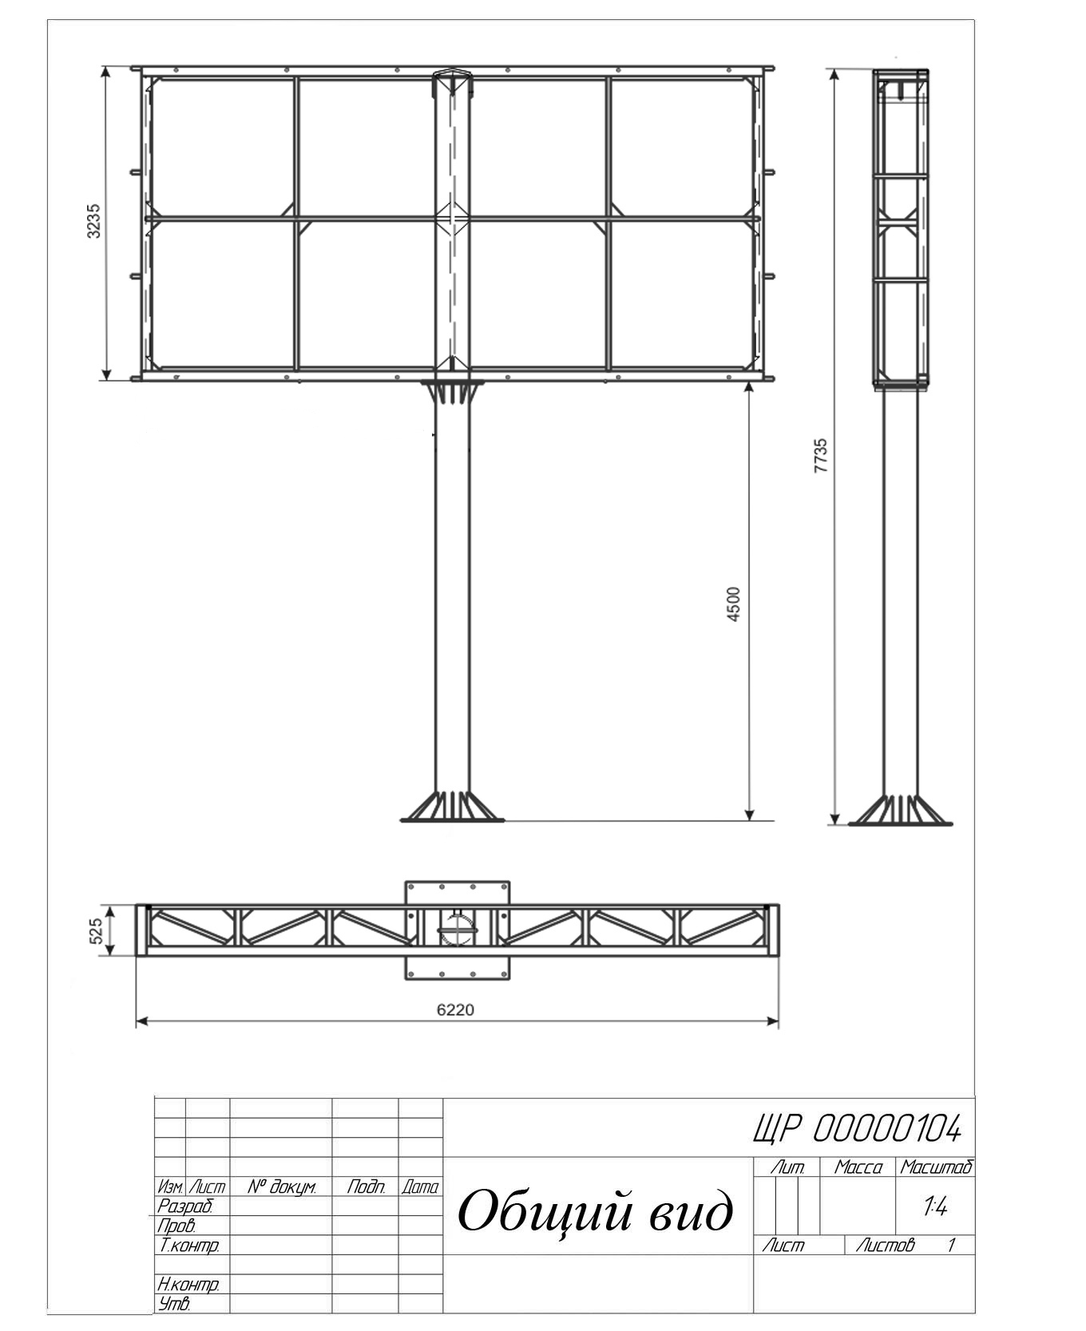

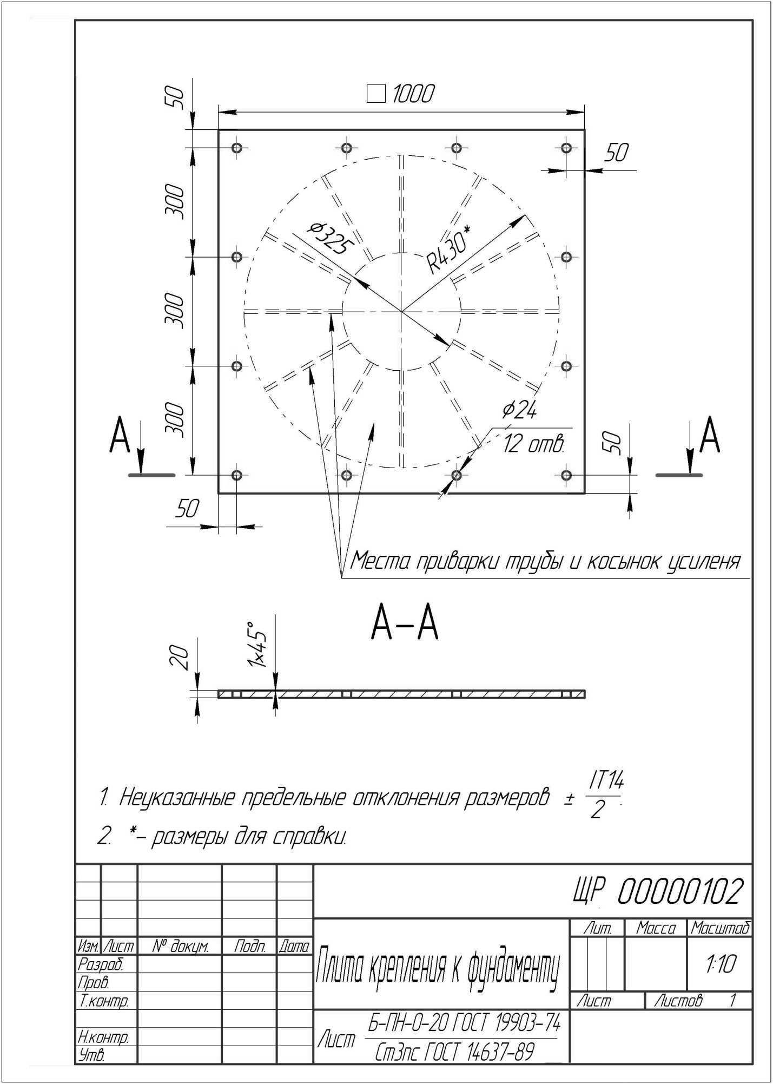

- Щитовая установка 3 х 1,8 м

Отдельно стоящий на земле объект рекламы и информации, имеющий внешние поверхности для размещения информации и состоящий из фундамента, опоры, каркаса и информационного поля.
Основные технические характеристики конструкции
1. Конструкция: 1, 2-х сторонняя, установленная на собственной опоре;
2. Опорная стойка: единая стальная конструкция из одной или нескольких профильных труб (устанавливаются без просвета) квадратного /прямоугольного сечения. Цвет – серый. Облицовка опорной стойки не допускается.
Ширина опорной стойки от 200 мм до 350 мм. Возможно смещение опорной стойки относительно информационного поля.
3. Информационное поле представляет собой стальную прямоугольную пространственную раму, жестко закрепленную на опорной стойке.
Информационное поле (щит) обрамляется рамкой. Цвет – серый.
Рекламные поверхности выполнены из оцинкованных панелей, либо влагостойкой фанеры, для вариантов статичного исполнения.
4. Освещение: рекламная конструкция должна иметь внешний подсвет.
Подключение к источнику электроснабжения осуществляется закрытым способом* или воздушным с применением СИП (при наличии существующих опор);
5. Фундамент – заглубляемый, видимая часть не должна выступать над уровнем земляного покрытия с последующим восстановлением газона. В других случаях фундаменты опор не должны выступать над уровнем земли более чем на 5 см.
Допускается размещение выступающих более чем на 5 см фундаментов опор на тротуаре при наличии бортового камня или дорожных ограждений, если это не препятствует движению пешеходов и уборки улиц (ГОСТ Р 52044-2004).
6. Высота опорной стойки: от 3,0м;
7. Размер рекламного изображения: 3 м х 1,8 м;
8. Технология замены изображения: натяжение винилового полотна;
9. Рекламная конструкция должна иметь маркировку с указанием наименования владельца, его контактного телефона, номера рекламной конструкции. Маркировка должна быть размещена на опорной стойке под информационным полем. Размер текста должен позволять его прочтение с ближайшей полосы движение транспортных средств.
10. В случае, если щитовая рекламная конструкция выполнена в одностороннем варианте, нерабочая сторона должна быть защищена профлистом, окрашенным в белый или серый цвет.

- Щитовая установка 1,2 х 1,8 м

Отдельно стоящий на земле объект рекламы и информации, имеющий внешние поверхности для размещения информации и состоящий из фундамента, опоры, каркаса и информационного поля.
Основные технические характеристики конструкции
1. Конструкция: 1, 2-х сторонняя, установленная на собственной опоре;
2. Опорная стойка: единая стальная конструкция из одной или нескольких профильных труб (устанавливаются без просвета) квадратного /прямоугольного сечения. Цвет – серый. Облицовка опорной стойки не допускается.
Ширина опорной стойки от 100 мм до 200 мм. Возможно смещение опорной стойки относительно информационного поля.
3. Информационное поле представляет собой стальную прямоугольную пространственную раму, жестко закрепленную на опорной стойке.
Информационное поле (щит) обрамляется рамкой. Цвет – серый.
Рекламные поверхности выполнены из оцинкованных панелей, либо влагостойкой фанеры, для вариантов статичного исполнения.
4. Освещение: рекламная конструкция должна иметь внешний подсвет.
Подключение к источнику электроснабжения осуществляется закрытым способом* или воздушным с применением СИП (при наличии существующих опор);
5. Фундамент – заглубляемый, видимая часть не должна выступать над уровнем земляного покрытия с последующим восстановлением газона. В других случаях фундаменты опор не должны выступать над уровнем земли более чем на 5 см.
Допускается размещение выступающих более чем на 5 см фундаментов опор на тротуаре при наличии бортового камня или дорожных ограждений, если это не препятствует движению пешеходов и уборки улиц (ГОСТ Р 52044-2004).
6. Высота опорной стойки: от 2,5м;
7. Размер рекламного изображения: 1,2 м х 1,8 м;
8. Технология замены изображения: натяжение винилового полотна;
9. Рекламная конструкция должна иметь маркировку с указанием наименования владельца, его контактного телефона, номера рекламной конструкции. Маркировка должна быть размещена на опорной стойке под информационным полем. Размер текста должен позволять его прочтение с ближайшей полосы движение транспортных средств.
10. В случае, если щитовая рекламная конструкция выполнена в одностороннем варианте, нерабочая сторона должна быть защищена профлистом, окрашенным в белый или серый цвет.

ПЛАН-СХЕМА РАЗМЕЩЕНИЯ РЕКЛАМНЫЙ КОНСТРУКЦИЙ.
8
7
6
5
4
3
1
2
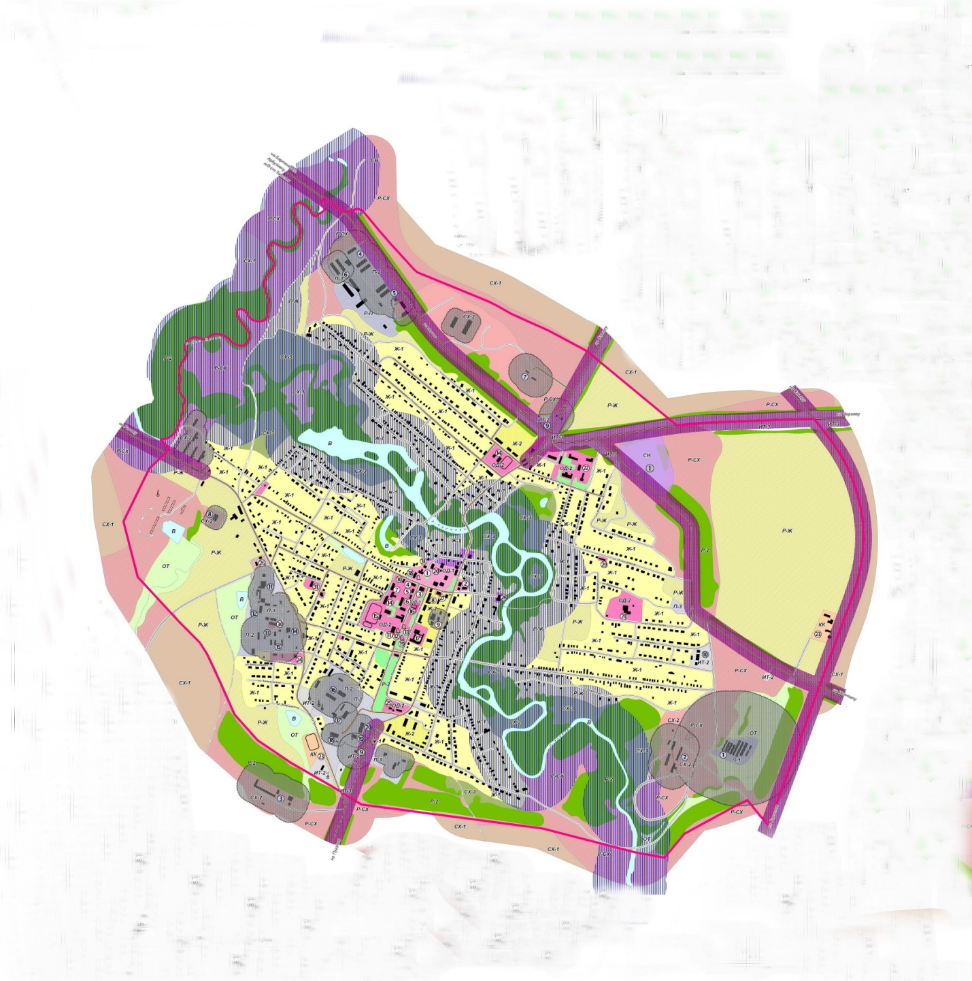

9
10

12
11
26
25
20
19
18
17
16
15
14
13

24
23
22
21

А Д Р Е С

расположения земельных участков для установки объектов наружной рекламы и тип конструкций

в с. Ивантеевка Ивантеевского района Саратовской области
№ п/п | Название улицы | Место установки  (ориентир.) | Тип  конструкции | № точки  на карте | Примечание
1 | 2 | 3 | 4 | 5 | 6
1 | А/ дорога Ивантеевка Бартеневка | западнее150 м здания ИП Павлов  6м от бровки А\дороги | Щитовая  1,2х1,8=2,16м2 | 1 | каркасная  конструкция
2 | А/ дорога Ивантеевка Бартеневка | западнее150 м здания ИП Солопов  6м от бровки А\дороги | Щитовая  1,2х1,8=2,16м2 | 2 | каркасная  конструкция
3 | А/ дорога Ивантеевка Бартеневка | Севернее 250 м здания ИП Зибарев  6м от бровки А\дороги | Щитовая  1,2х1,8=2,16м2 | 3 | каркасная  конструкция
4 | А/ дорога Ивантеевка Бартеневка | Севернее 250 м здания ИП Солопов  6м от бровки А\дороги | Щитовая  1,2х1,8=2,16м2 | 4 | каркасная  конструкция
5 | А/ дорога Ивантеевка Самара | западнее150 м от АЗС  6м от бровки А\дороги | Щитовая  3х1,8=5,4м2 | 5 | каркасная  конструкция
6 | А/ дорога Ивантеевка Самара | пересечение А\дороги Ивантеевка-Самара с А\дорогой Ивантеевка-Восточный | Щитовая  3х1,8=5,4м2 | 6 | каркасная  конструкция
7 | А/ дорога Ивантеевка Восточный | пересечение А\дороги Энгельс-Самара с А\дорогой Ивантеевка-Восточный | Щитовая  6х3=36м2 | 7 | каркасная  конструкция
8 | А/ дорога Ивантеевка Восточный | пересечение А\дороги Энгельс-Самара с А\дорогой Ивантеевка-Восточный | Щитовая  6х3=36м2 | 8 | каркасная  конструкция
9 | А/ дорога Ивантеевка Самара | пересечение А\дороги Ивантеевка-Самара с А\дорогой Ивантеевка-Бартеневка | Щитовая  3х1,8=5,4м2 | 9 | каркасная  конструкция
10 | ул. Ашхабадская | севернее 250м от ООО «Мерв» -6м от бровки А\дороги Энгельс-Самара | Щитовая  6х3=36м2 | 10 | каркасная  конструкция
11 | ул. Ашхабадская | восточнее 150м от ООО «Мерв» -6м от бровки А\дороги Энгельс-Самара | Щитовая  6х3=36м2 | 11 | каркасная  конструкция
12 | А/ дорога Ивантеевка Канаевка | пересечение А\дороги Энгельс-Самара с А\дорогой Ивантеевка-Канаевка | Щитовая  6х3=36м2 | 12 | каркасная  конструкция
13 | А/ дорога Ивантеевка Канаевка | пересечение А\дороги Энгельс-Самара с А\дорогой Ивантеевка-Канаевка | Щитовая  6х3=36м2 | 13 | каркасная  конструкция
14 | ул. Зеленая | ул. Зеленая севернее 100 м маг. «Пилон» | Щитовая  6х3=36м2 | 14 | каркасная  конструкция
15 | ул. Зеленая | ул. Зеленая южнее 50 м маг. «Эдем» | Щитовая  6х3=36м2 | 15 | каркасная  конструкция
16 | ул. Зеленая | ул. Зеленая южнее 50 м маг. «Лимон» | Щитовая  6х3=36м2 | 16 | каркасная  конструкция
17 | ул. Зеленая | пересечение ул. Зеленая и ул. Гражданская | Щитовая  6х3=36м2 | 17 | каркасная  конструкция
18 | ул. Зеленая | ул. Зеленая восточнее 15 м маг. «Данила Мастер» | Щитовая  6х3=36м2 | 18 | каркасная  конструкция
19 | ул. Зеленая | пересечение ул. Зеленая и ул. Кооперативная | Щитовая  6х3=36м2 | 19 | каркасная  конструкция
20 | ул. Зеленая | ул. Зеленая восточнее 20 м д. № 32 | Щитовая  3х1,8=5,4м2 | 20 | каркасная  конструкция
21 | ул. Зеленая | пересечение ул. Зеленая и ул. Интернациональная | Щитовая  3х1,8=5,4м2 | 21 | каркасная  конструкция
22 | ул. Зеленая | ул. Зеленая севернее 30 м д. № 81 | Щитовая  6х3=36м2 | 22 | каркасная  конструкция
23 | ул. Зеленая | ул. Зеленая севернее 20 м АЗС | Щитовая  6х3=36м2 | 23 | каркасная  конструкция
24 | ул. Зеленая | ул. Зеленая восточнее 15 м АЗС | Щитовая  6х3=36м2 | 24 | каркасная  конструкция
25 | Ул. Мелиораторов | пересечение ул. Мелиораторов и ул. Интернациональная | Щитовая  3х1,8=5,4м2 | 25 | каркасная  конструкция
26 | Ул. Мелиораторов | пересечение ул. Мелиораторов и ул. Пугачевская | Щитовая  3х1,8=5,4м2 | 26 | каркасная  конструкция

СХЕМА
размещения рекламной конструкции № 7,8
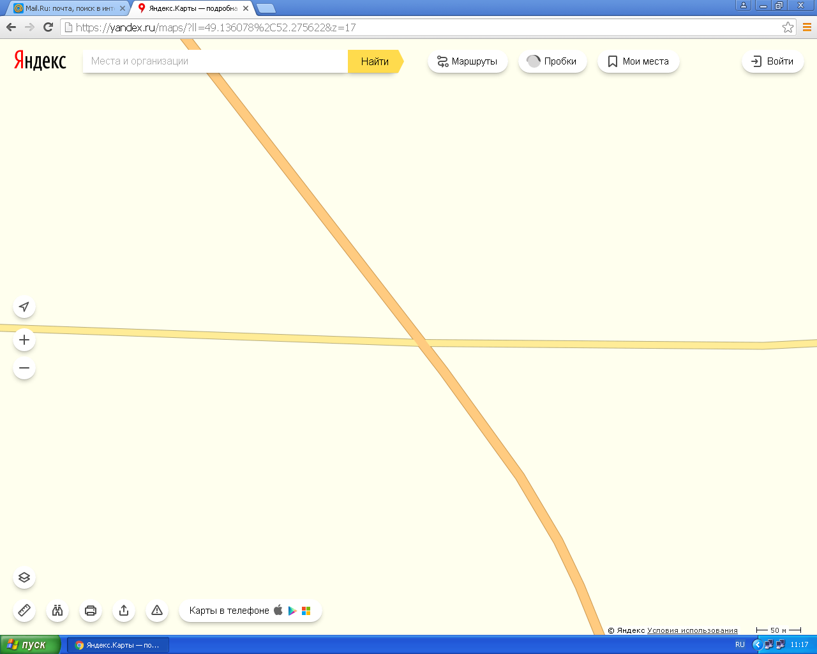1
10 м.
10 м.
А/д Энгельс-Самара
А/д Ивантеевка-Восточный
7
8

№ | Адрес размещения | Технические характеристики
7 | С. Ивантеевка, А/ дорога Ивантеевка Восточный пересечение А\дороги Энгельс-Самара с А\дорогой Ивантеевка-Восточный | Конструкция каркасная, щитовая, односторонняя, Щитовая 6х3=36м2
8 | С. Ивантеевка, А/ дорога Ивантеевка Восточный пересечение А\дороги Энгельс-Самара с А\дорогой Ивантеевка-Восточный | Конструкция каркасная, щитовая, односторонняя, Щитовая 6х3=36м2

СХЕМА
размещения рекламной конструкции № 10,11,12,13
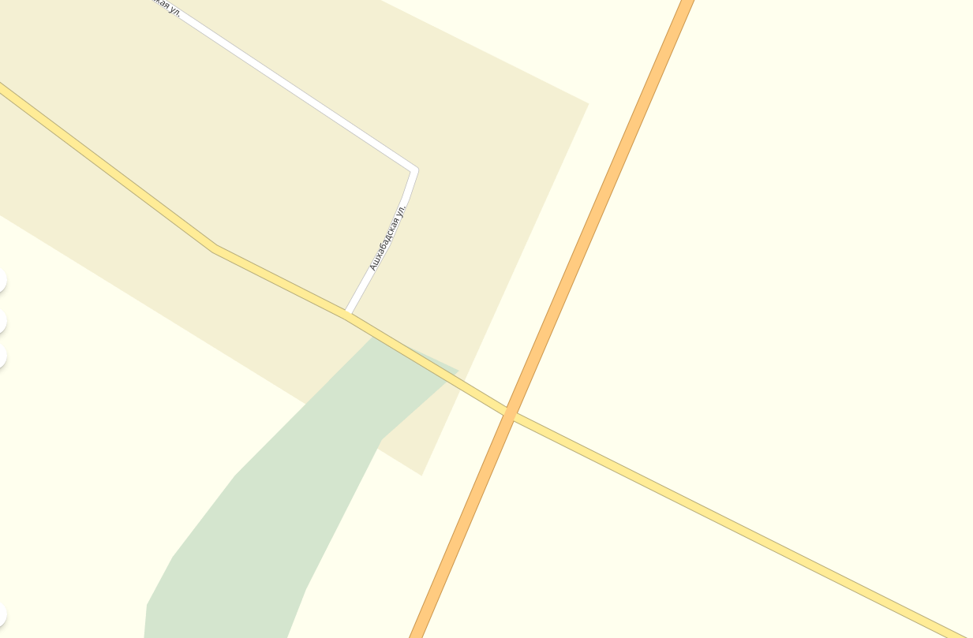
10 м.
10 м.
10 м.
10 м.
11
А/д Ивантеевка-Канаевка
А/д Энгельс-Самара
12
13
10

№ | Адрес размещения | Технические характеристики
10 | С. Ивантеевка, ул. Ашхабадская севернее 250м от ООО «Мерв» -6м от бровки А\дороги Энгельс-Самара | Конструкция каркасная, щитовая, двухсторонняя, 6,0х3,0 м., высота стойки 4,5 м.
11 | С. Ивантеевка, ул. Ашхабадская восточнее 150м от ООО «Мерв» -6м от бровки А\дороги Энгельс-Самара | Конструкция каркасная, щитовая, двухсторонняя, 6,0х3,0 м., высота стойки 4,5 м.
12 | С. Ивантеевка, А/ дорога Ивантеевка Канаевка пересечение А\дороги Энгельс-Самара с А\дорогой Ивантеевка-Канаевка | Конструкция каркасная, щитовая, двухсторонняя, 6,0х3,0 м., высота стойки 4,5 м.
13 | С. Ивантеевка, А/ дорога Ивантеевка Канаевка пересечение А\дороги Энгельс-Самара с А\дорогой Ивантеевка-Канаевка | Конструкция каркасная, щитовая, двухсторонняя, 6,0х3,0 м., высота стойки 4,5 м.

СХЕМА
размещения рекламной конструкции № 5,6,9
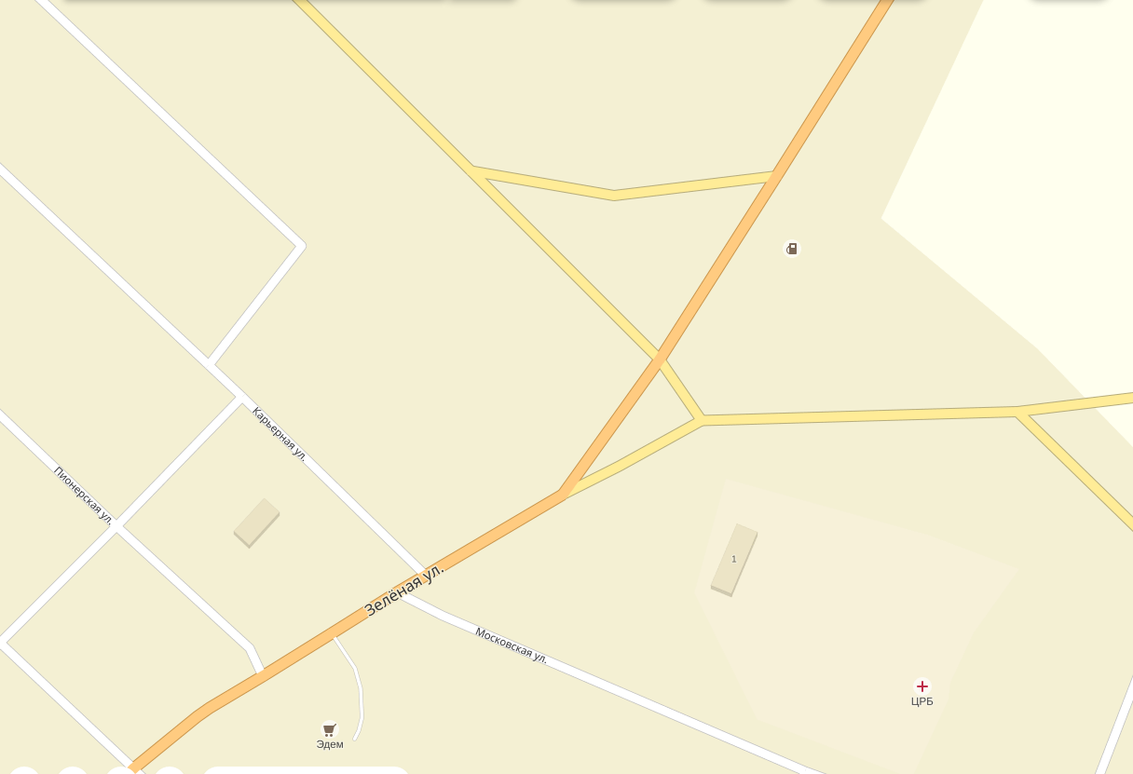
6 м.
6 м.
6 м.
9
А/д на Восточный
А/д на Самару
˿А/д на Бартеневку
5
6

№ | Адрес размещения | Технические характеристики
5 | С. Ивантеевка, А/ дорога Ивантеевка Самара западнее150 м от АЗС 6м от бровки А\дороги | Конструкция каркасная, щитовая, односторонняя, Щитовая 3х1,8=5,4м2
6 | С. Ивантеевка, А/ дорога Ивантеевка Самара пересечение А\дороги Ивантеевка-Самара с А\дорогой Ивантеевка-Восточный | Конструкция каркасная, щитовая, односторонняя, Щитовая 3х1,8=5,4м2
9 | С. Ивантеевка, А/ дорога Ивантеевка Самара пересечение А\дороги Ивантеевка-Самара с А\дорогой Ивантеевка-Бартеневка | Конструкция каркасная, щитовая, односторонняя, Щитовая 3х1,8=5,4м2

СХЕМА
размещения рекламной конструкции № 1,2,3,4
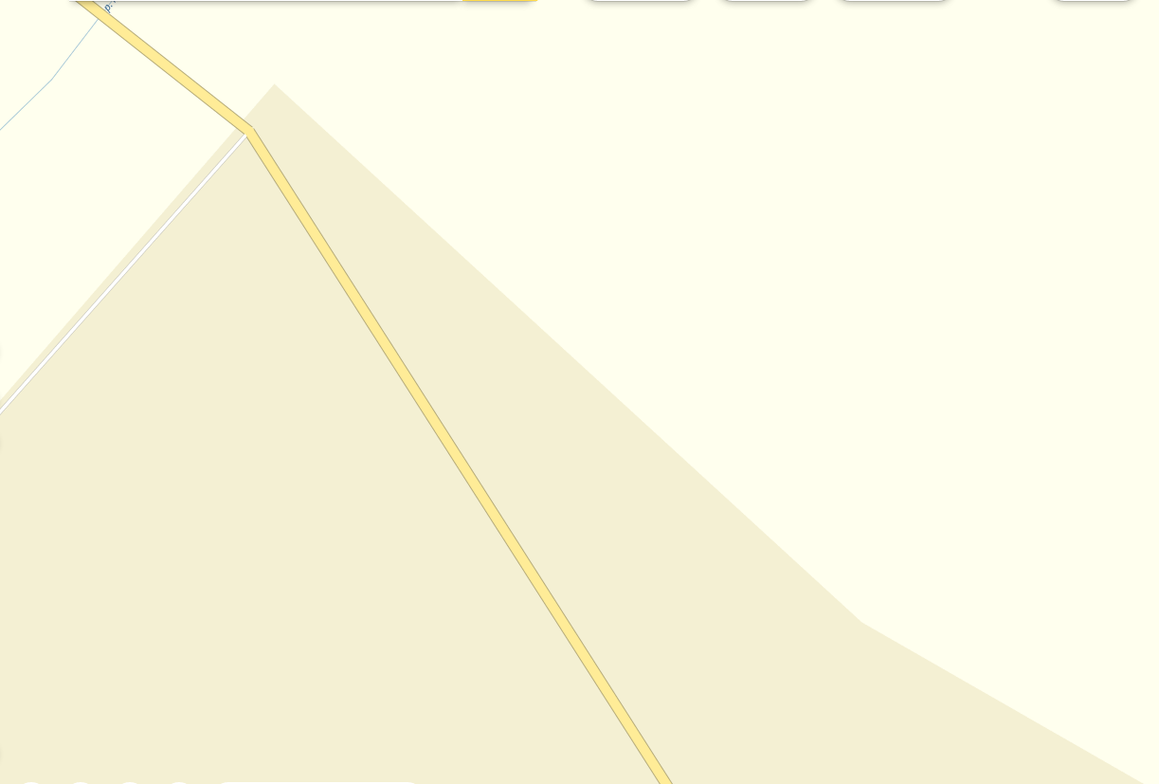1
6 м.
6 м.
6 м.
6 м.
3
Р. М. Иргиз
А/д Ивантеевка- Бартеневка
На Ивантеевку
На Бартеневку
1
4
2

№ | Адрес размещения | Технические характеристики
1 | С. Ивантеевка, А/ дорога Ивантеевка Бартеневка, западнее150 м здания ИП Павлов  6м от бровки А\дороги | Конструкция каркасная, щитовая, односторонняя, Щитовая 1,2х1,8=2,16м2
2 | С. Ивантеевка, А/ дорога Ивантеевка Бартеневка западнее150 м здания ИП Солопов  6м от бровки А\дороги | Конструкция каркасная, щитовая, односторонняя, Щитовая 1,2х1,8=2,16м2
3 | С. Ивантеевка, А/ дорога Ивантеевка Бартеневка Севернее 250 м здания ИП Зибарев  6м от бровки А\дороги | Конструкция каркасная, щитовая, односторонняя, Щитовая 1,2х1,8=2,16м2
4 | С. Ивантеевка, А/ дорога Ивантеевка Бартеневка Севернее 250 м здания ИП Солопов  6м от бровки А\дороги | Конструкция каркасная, щитовая, односторонняя, Щитовая 1,2х1,8=2,16м2

СХЕМА
размещения рекламной конструкции № 14,15,16
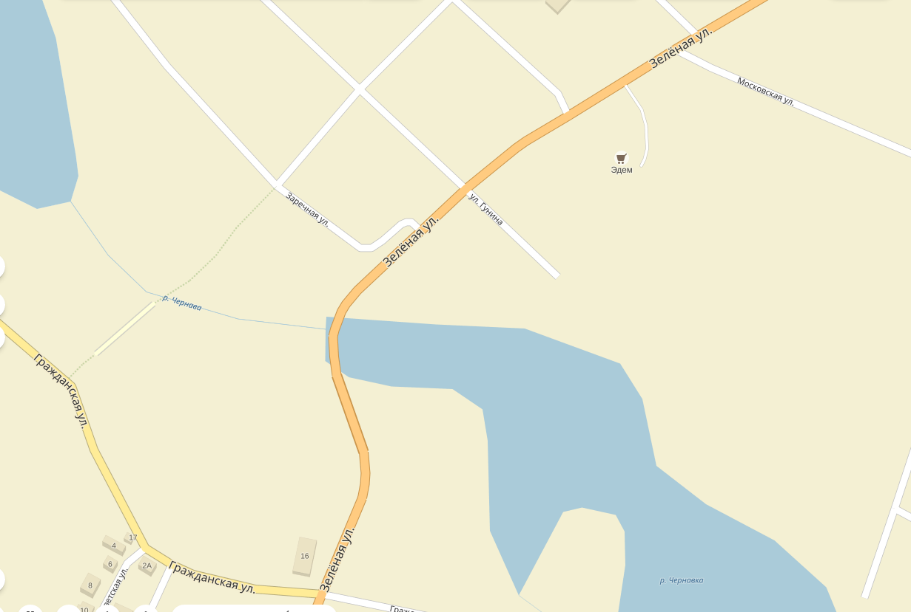
6 м.
6 м.
6 м.
16
15
14

№ | Адрес размещения | Технические характеристики
14 | С. Ивантеевка, ул. Зеленая севернее 100 м маг. «Пилон» | Конструкция каркасная, щитовая, двухсторонняя, 6,0х3,0 м., высота стойки 4,5 м.
15 | С. Ивантеевка, ул. Зеленая южнее 50 м маг. «Эдем» | Конструкция каркасная, щитовая, двухсторонняя, 6,0х3,0 м., высота стойки 4,5 м.
16 | С. Ивантеевка, ул. Зеленая южнее 50 м маг. «Лимон» | Конструкция каркасная, щитовая, двухсторонняя, 6,0х3,0 м., высота стойки 4,5 м.

СХЕМА
размещения рекламной конструкции № 17,18
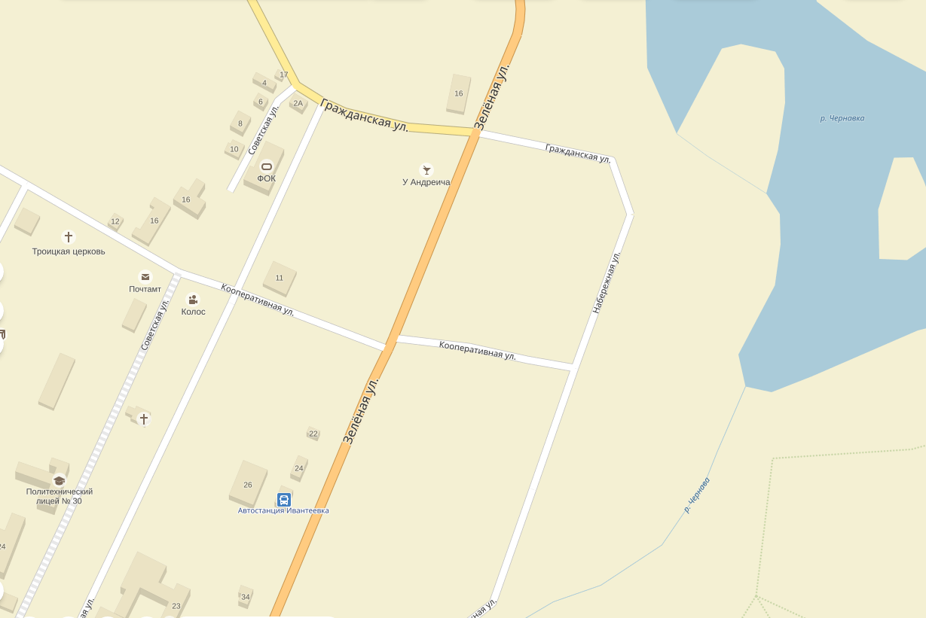
6 м.
6 м.
18
17

№ | Адрес размещения | Технические характеристики
17 | С. Ивантеевка, ул. Зеленая пересечение ул. Зеленая и ул. Гражданская | Конструкция каркасная, щитовая, двухсторонняя, 6,0х3,0 м., высота стойки 4,5 м.
18 | С. Ивантеевка, ул. Зеленая восточнее 15 м маг. «Данила Мастер» | Конструкция каркасная, щитовая, двухсторонняя, 6,0х3,0 м., высота стойки 4,5 м.

СХЕМА
размещения рекламной конструкции № 19,20,21,22
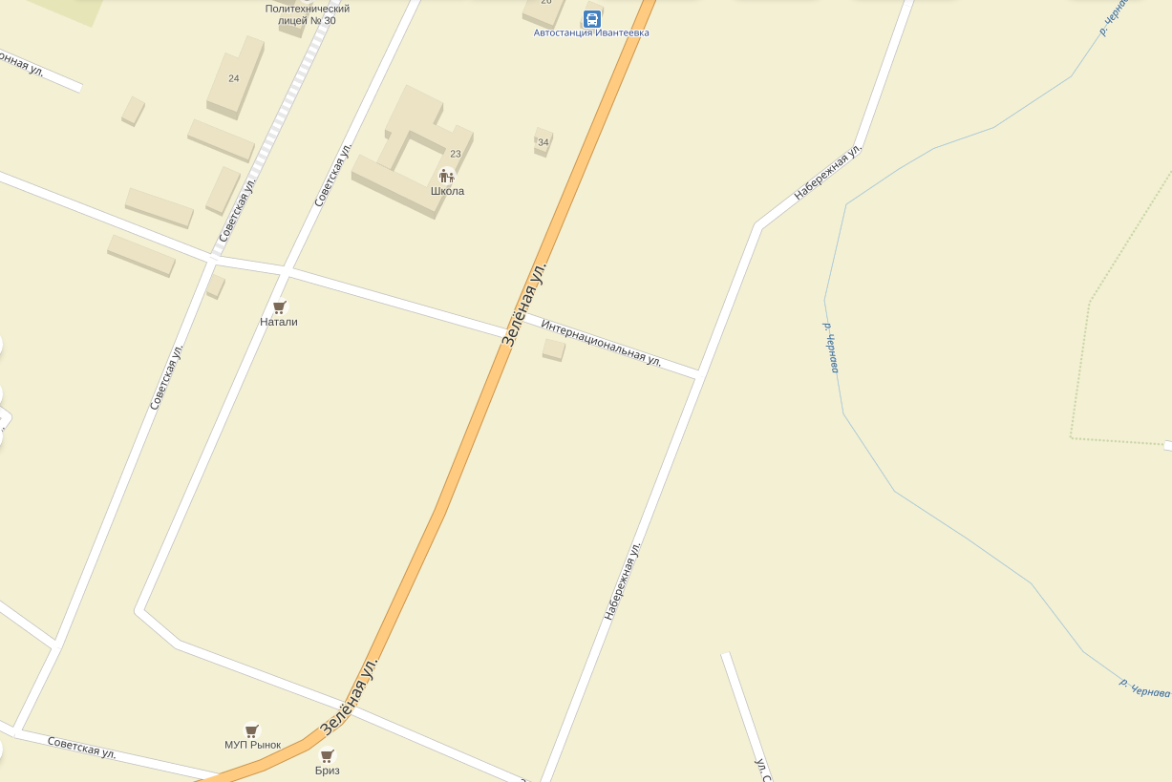
6 м.
6 м.
6 м.
6 м.
22
21
20
19

№ | Адрес размещения | Технические характеристики
19 | С. Ивантеевка, пересечение ул. Зеленая и ул. Кооперативная | Конструкция каркасная, щитовая, двухсторонняя, 6,0х3,0 м., высота стойки 4,5 м.
20 | С. Ивантеевка, ул. Зеленая восточнее 20 м д. № 32 | Конструкция каркасная, щитовая, двухсторонняя, 3х1,8=5,4м2., высота стойки 4,5 м.
21 | С. Ивантеевка, пересечение ул. Зеленая и ул. Интернациональная | Конструкция каркасная, щитовая, двухсторонняя, 3х1,8=5,4м2., высота стойки 4,5 м.
22 | С. Ивантеевка, ул. Зеленая севернее 30 м д. № 81 | Конструкция каркасная, щитовая, двухсторонняя, 6,0х3,0 м., высота стойки 4,5 м.

СХЕМА
размещения рекламной конструкции № 23,24
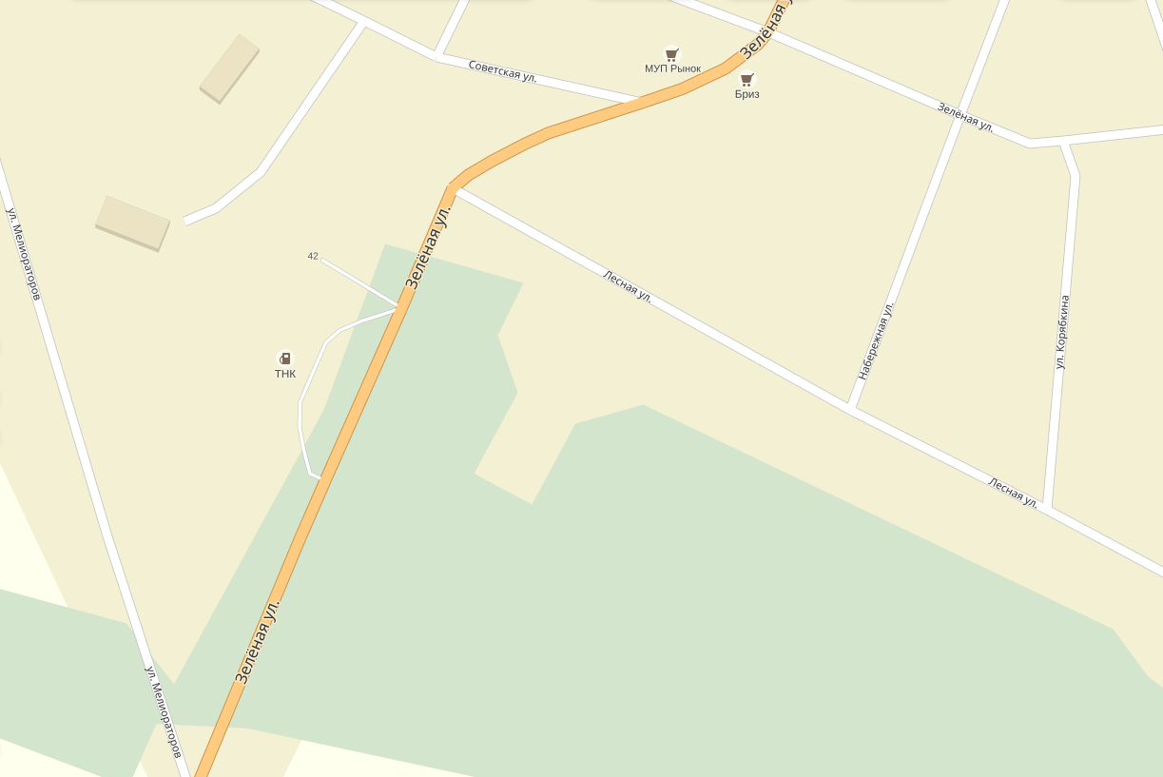
6 м.
6 м.
24
23

№ | Адрес размещения | Технические характеристики
23 | с. Ивантеевка, ул. Зеленая севернее 20м АЗС | Конструкция каркасная, щитовая, двухсторонняя, 6,0х3,0 м., высота стойки 4,5 м.
24 | С. Ивантеевка, ул. Зеленая восточнее 15 м АЗС | Конструкция каркасная, щитовая, двухсторонняя, 6,0х3,0 м., высота стойки 4,5 м.

СХЕМА
размещения рекламной конструкции № 25,26
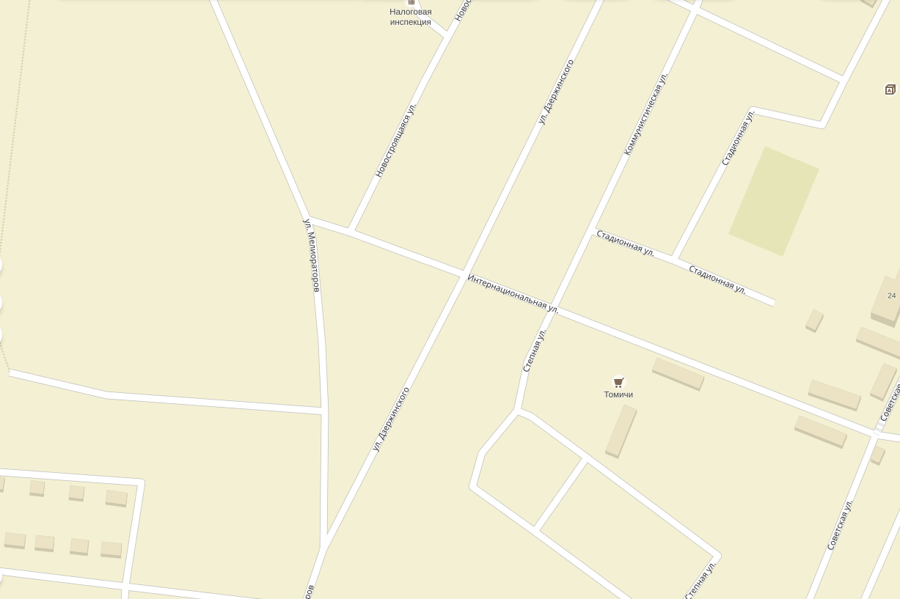
6 м.
6 м.
26
25

№ | Адрес размещения | Технические характеристики
25 | С. Ивантеевка, пересечение ул. Мелиораторов и ул. Интернациональная | Конструкция каркасная, щитовая, односторонняя, 3х1,8=5,4м2
26 | С. Ивантеевка, пересечение ул. Мелиораторов и ул. Пугачевская | Конструкция каркасная, щитовая, односторонняя, 3х1,8=5,4м2

